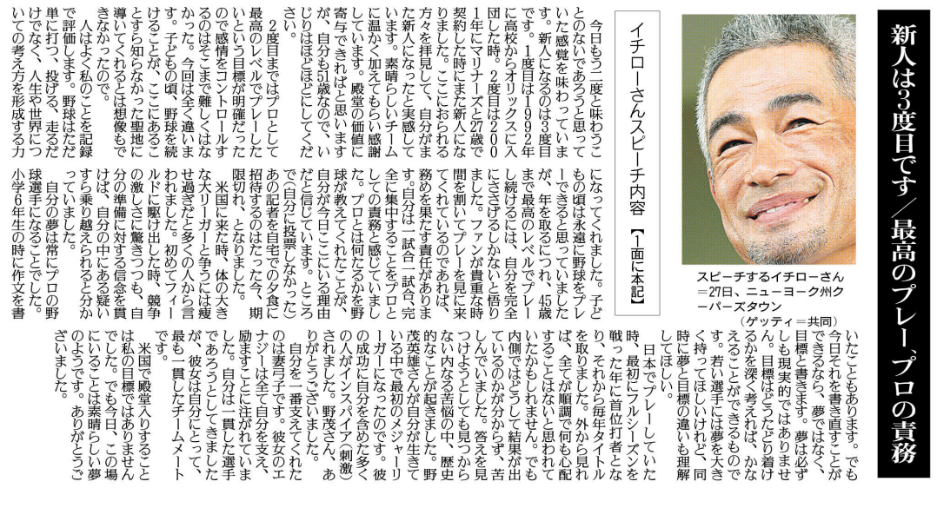

⑲

▲ 7月29日 福島民友新聞掲載　　※関連記事を別シートで配信しています

イチローさんは、「プロの責務」をどのように考えていますか？また、それはどのようなことからですか？

イチローさんは、「夢」と「目標」の違いをどのように述べていますか？

イチローさんのスピーチ内容で、印象に残る文言はなんですか？また、それはなぜか。まとめてみましょう!